ПЛАН-КОНСПЕКТ
педагога дополнительного образования
Белоусова Александра Викторовича

Объединение: «Азбука настольного тенниса»
Программа: «Азбука настольного тенниса»
Группа: 01-76
Дата проведения: 21.12.2023
Время проведения: 13.30
Тема: Удар подрезкой снизу. Игра по системе 2*2
Цель занятия:
1. Формирование здорового образа жизни (стремление к здоровому образу жизни) через занятия настольного тенниса.
Задачи:
1. Закрепить технику исполнения, полученную на предыдущих занятиях;
2. Познакомить с новыми техниками подачи мяча.
Ход занятия:
1.Подготовительная часть
1.Основная цель разминки – подготовить организм к предстоящей работе.
№ | Описание | Изображение | Методические указания
1 | И.п. основная стойка– ноги в вместе, руки согнуты со скакалкой перед грудью.  1-руки вверх. 2-руки за голову. 3-руки вверх. 4-руки согнуты перед собой 5- руки вперед. 6 -повороты рук перед собой, правая вверх. 7- левая. 8-исходное положение (ИП). | 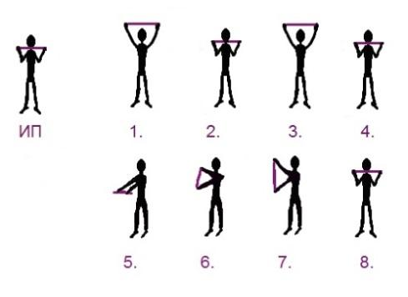 | Руки выше.
2 | ИП - стоя, скакалка в согнутых руках перед собой.  1,2-наклоны головой вправо – 2раза  3,4- наклоны головой влево – 2раза. | 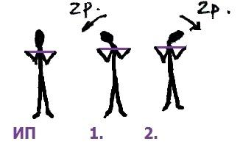
3 | ИП - стоя, скакалка в согнутых руках перед собой.  1,2-поворот головой вправо – 2раза  3,4- поворот головой влево – 2раза. | 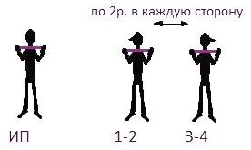 | Поворот головы плавный.
4 | ИП - ОС, скакалка в согнутых руках перед собой.  Тянем подбородок вперед к скакалке -8 раз. | 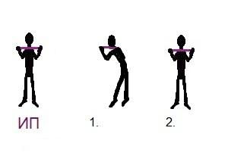 | Наклон ниже.
5 | И.п. - стоя, скакалка в согнутых руках перед собой.  1-наклон вправо, руки вверх, ногу вправо на носок. 2- И.п.  3- наклон влево, руки вверх, ногу влево на носок.  4-И.п.  5-руки вверх, правую ногу назад на носок, прогиб назад. 6-И.п.  7-руки вверх, левую ногу назад на носок, прогиб назад.8-И.п. | 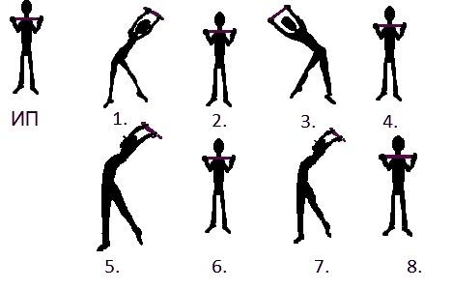 | Наклон ниже.
6 | И.п. - стоя, скакалка в согнутых руках перед собой.  1-Выпад правой в сторону, руки вперёд, 2-поворот в выпаде направо, руки вверх, 3-поворот налево (обратно), руки вперёд, 4- И.п.  5 -Выпад левой в сторону, руки вперёд,  6-поворот в выпаде налево, руки вверх, 7-поворот направо (обратно), руки вперёд, 8- И.п. | 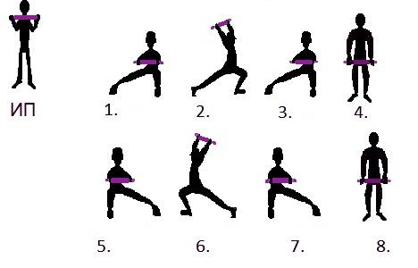 | Выпад глубже. Руки прямые вверху.
7 | И.п. - ОС, скакалка в согнутых руках перед собой.  1-Наклон вперед, коснуться руками пола.  2-Присед руки вперед.  3-Наклон вперёд, коснуться руками пола.  4-И.п. | 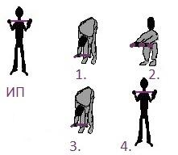 | Колени за носок не выходят.
8 | И.п.стоя - разложить скакалку, взять в руки, встать на скакалку правой, левая назад на носок, руки в стороны вниз, натянуть скакалку.-  1-мах левой назад, 2х8 раз, спину держим прямо, допускается чуть сгибать колено опорной ноги, маховая нога прямая, носок оттянут. 2-удержание равновесия на правой на 8 счетов  Повторить то же на правую ногу. | 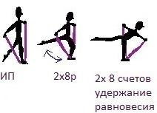 | Нога выше. Спина прямая.
9 | И.п.- встать на скакалку, руки в стороны вниз, скакалка натянута. (1- 4 рабочая правая нога; 5-8 – рабочая левая нога)  1-мах правой ногой вперед. 2- мах правой ногой назад 3 мах правой согнутой ногой вперед 4 приставить правую ногу, 4- И.п.  5- мах левой ногой вперед. 2- мах левой ногой назад 3 мах левой согнутой ногой вперед 4 приставить левую ногу, И.п. | 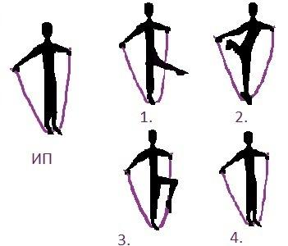 | Нога прямая. Руки прямые в стороны.
2. Основная часть.
Подрезка — это одна из тех вещей, которые чаще даются новичкам в настольном теннисе немного легче всего остального. Особенно подрезка слева. Цель этого элемента — это сохранить мяч на столе, придать или сохранить нижнее вращение, усложнить противнику выход на атаку.
Стойка теннисиста при подрезке
- Ноги должны стоять немного больше, чем на ширине плеч.
- Корпус и ноги параллельны линии стола.
- Колени слегка согнуты, корпус наклонён вперёд.
- Игровая рука должна находиться перед корпусом.
- Локоть согнут примерно на 90-110 градусов.
- Стойте у стола на расстоянии немного меньше вытянутой руки.
Во время замаха
- Следует выставить правую ногу немного вперёд.
- Угол ракетки должен быть лишь слегка закрытым(варьируется от количества вращения мяча, который вы принимаете).
- Запястье остается относительно прямым.
- Подрезка справа: не забывайте про небольшой промежуток между локтем и телом.
- Локоть довольно сильно согнут, но не следует слишком далеко заводить руку — для простой подрезки со стола не нужна большая амплитуда.
Выполнение подрезки
Принимайте мяч в самой высокой его точке (или немного раньше, чтобы слегка укоротить подрезку). Движение происходит преимущественно за счёт работы локтя. Угол наклона ракетки оставляйте тем же на протяжении всего движения.
Подрезка справа
Движение выполняется немного сбоку от тела, рука проводится вперед с сохранение угла наклона ракетки. Возможно небольшое движение кистью вперед для предания большего вращения мячу и необходимой траектории. При подрезке справа добавляется предплечье.
Для быстроты освоения этого сложного элемента новичкам рекомендуется начинать движение руки с высоты на уровне надплечья, проводя руку вперед и вниз (слегка рубящее движение).
Подрезка слева
Мяч должен находиться прямо перед вами на одной линии. Не забегайте направо, чтобы сделать более удобную для выполнения подрезку слева, этим вы оставите возможность сопернику сыграть по месту топспином. Избегайте слишком больших выпадов вперед, это займет большое количество времени для возвращения в исходную точку.
«Принцип игры 2х2»
Стол для парных соревнований делится средней линией пополам. Мячи подаются только по диагонали из правого квадрата в правый квадрат противников, а затем игра продолжается по обычным правилам. Партнеры должны строго соблюдать очередность при приеме и подаче мяча. Мяч, отбитый не по очереди, считается проигранным.
Первые 5 подач делает игрок первой пары, вторые 5 подач — игрок другой пары, который принимал первые подачи. Перед этим игроки первой пары должны поменяться местами. Второй игрок (партнер игрока, проводившего первые подачи) занимает позицию у правого квадрата и принимает подачи. Он же подает следующие 5 мячей. Перед этим вторая пара меняется местами и т. д., партнер подававшего игрока после каждой серии из 5 подач становится принимающим. При счете 20:20 и далее подача переходит после розыгрыша каждого очка и соответственно меняется очередность партнеров для подачи и приема подачи.
Заключительная часть:
Комплекс специальных упражнений теннисиста:
- удерживание теннисного мяча на ладонной и тыльной сторонах ракетки;
- удерживание теннисного мяча на ракетке во время приседания;
- набивание теннисного мяча на ладонной и тыльной сторонах ракетки; имитация перемещений теннисиста приставными шагами вправо, влево;
-накат справа;
-перемещение из левосторонней стойки в правостороннюю («забегание») при
накате слева налево;
-подрезка справа.
Домашнее задание:
-удерживание теннисного мяча на ладонной и тыльной сторонах ракетки;
- удерживание теннисного мяча на ракетке во время приседания;
- набивание теннисного мяча на ладонной и тыльной сторонах ракетки.
4. Обратная связь:
Фото самостоятельного выполнения задания отправлять на электронную почту metodistduz@mail.ru для педагога Зайцевой Ольги Петровны

